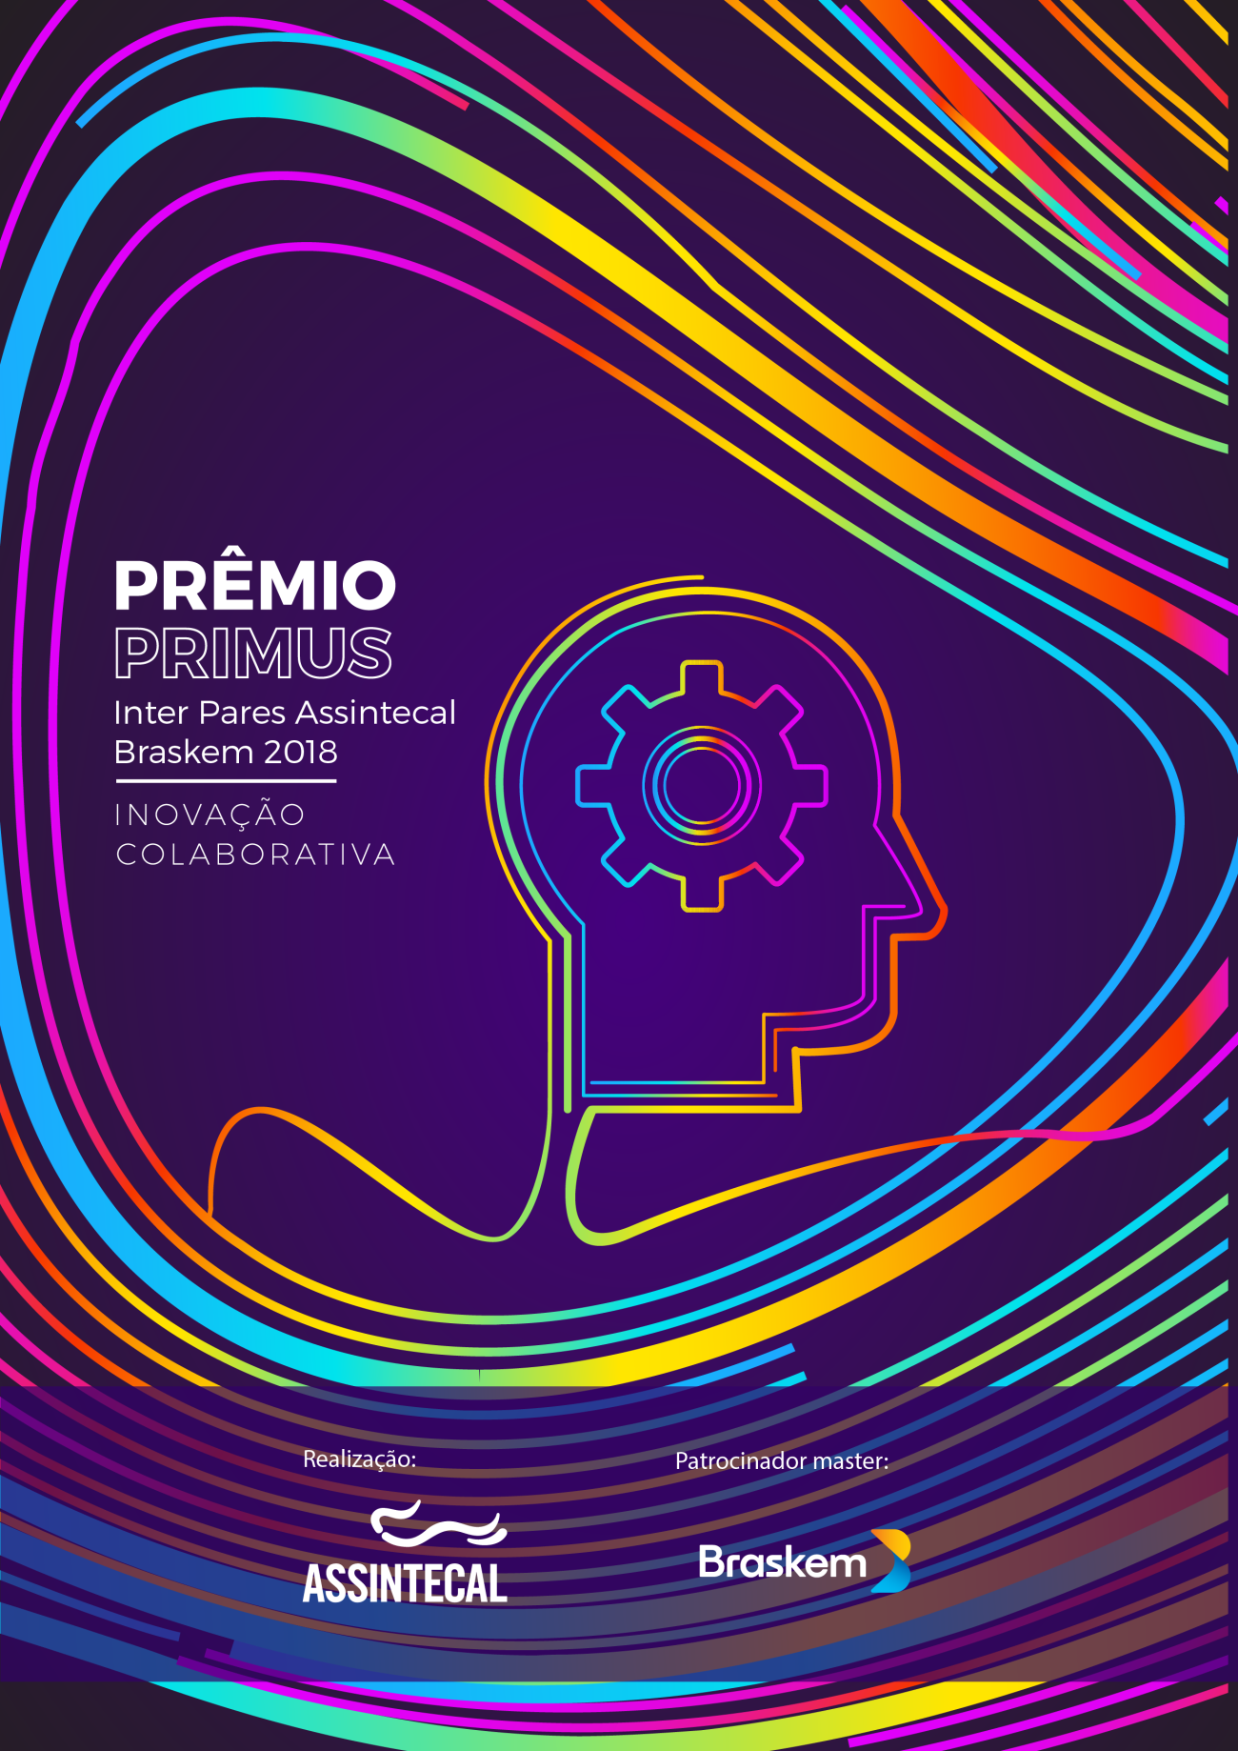

CATEGORIA IDEIAS INOVADORAS

QUESTIONÁRIO – PRIMEIRA ETAPA

1. Qual o título de seu case?
2. Qual a ideia proposta e como ela se caracteriza? Mínimo 2 parágrafos.
3. Por que a ideia caracteriza-se por ser inovadora? Mínimo 2 parágrafos.
4. Quais as estratégias desenvolvidas para que a ideia atinja o público-alvo desejado? Mínimo 2 parágrafos.
5. De que modo a ideia é relevante para o mercado? Quais os resultados esperados do negócio? Mínimo 2 parágrafos.
6. De que forma a ideia se diferencia e pode agregar valor para o setor de componentes para calçados? Mínimo 2 parágrafos.

CRITÉRIOS DE AVALIAÇÃO E SELEÇÃO:
- Inovação: Capacidade de a ideia ser altamente inovadora, baseado em produtos, processos, serviços a atividades já existentes e/ou baseado em produtos, processos, serviços a atividades ainda não existentes. Peso 3.
- Inserção da ideia no mercado: Nível de penetração do mercado-alvo que deseja-se atingir e de que forma a mesma impactará o segmento desejado. Peso 1.

- Modelo de negócio: O modelo de negócio pode ser facilmente compreendido e replicável. Foca em gerar mais emprego e renda, reduzir custos, aumentar a competitividade e a quota de mercado e o crescimento. Peso 2
- Valor para o setor: Valor que a solução em questão gera para o setor de componentes para calçados e como propicia algo único para este setor. Peso 2
- Expectativa de resultados: Será avaliada a capacidade de demonstrar resultados através do projeto descrito. Peso 2

THE PITCH! – SEGUNDA ETAPA
Agora é o momento de você defender seu case!
O Pitch é a forma sucinta de você apresentar e vender sua ideia. É o primeiro e breve contato que alguém terá com o seu negócio, por isso você precisa ser objetivo, direto e destacar seus diferenciais com o intuito de despertar o interesse do ouvinte em saber mais sobre o assunto.
Esta etapa é importante para conhecermos e entendermos o quanto seu case é inovador. Elabore um vídeo de até 5 minutos com o propósito de instigar nossos jurados e mostrar o quanto seu case é diferenciado. Conte apenas as informações essenciais e distinguidoras.
Confira o vídeo com dicas para elaborar o seu pitch: https://www.youtube.com/watch?v=hYSMq9pP3M4
Referência: http://revistapegn.globo.com/Dia-a-dia/noticia/2015/06/10-dicas-para-fazer-um-pitch-inesquecivel.html

